DOCUMENTACIÓN DE ANÁLISIS DEL SOFTWARE — CASOS DE USO
PROYECTO: RENTAMOVIL — PLATAFORMA PARA EMPRESA DE ALQUILER DE VEHÍCULOS
INTEGRANTES: Thiago Fabian Rojas Guevara — David Santiago Erez Rodríguez — Nicole Dayana Ramírez Vargas
SERVICIO NACIONAL DE APRENDIZAJE — SENA — ANÁLISIS Y DESARROLLO DE SOFTWARE 3145556
2026

1. Introducción
Este documento presenta los casos de uso del sistema RentaMovil: qué puede hacer cada actor y bajo qué condiciones. Es la primera de las cuatro vistas dinámicas del análisis del software; las otras tres —diagramas de secuencia, de actividad y de estados— están en documentos separados dentro de esta misma carpeta.
Cada caso de uso se presenta como una ficha individual: su propio diagrama, actor, descripción, precondición, postcondición y el requisito funcional del SRS que implementa.

2. Actores del sistema
Actor | Descripción
Visitante | Persona sin sesión iniciada; solo puede explorar el catálogo y registrarse
Cliente | Usuario autenticado con rol CLIENT; gestiona sus propias reservas, pagos y perfil
Administrador | Usuario autenticado con rol ADMIN; gestiona la flota, las reservas y los pagos de toda la empresa
Super Admin | Usuario autenticado con rol SUPER_ADMIN; todo lo del Administrador, más la gestión de usuarios administrativos y de cuentas bancarias

Un Administrador o Super Admin también puede tener reservas propias, usando su misma cuenta como Cliente — el rol determina qué puede administrar, no qué puede usar.

3. Catálogo de casos de uso
ID | Caso de uso | Actor
UC01 | Explorar catálogo de vehículos | Visitante
UC02 | Registrarse | Visitante
UC03 | Iniciar sesión | Cliente
UC04 | Recuperar contraseña | Cliente
UC05 | Gestionar mi perfil | Cliente
UC06 | Crear una reserva | Cliente
UC07 | Ver y modificar mis reservas | Cliente
UC08 | Cancelar una reserva | Cliente
UC09 | Pagar una reserva | Cliente
UC10 | Consultar mis facturas | Cliente
UC11 | Ver mis notificaciones | Cliente
UC12 | Gestionar vehículos | Administrador
UC13 | Gestionar sucursales | Administrador
UC14 | Gestionar mantenimiento de la flota | Administrador
UC15 | Registrar recogida y devolución | Administrador
UC16 | Revisar comprobantes de pago | Administrador
UC17 | Administrar reservas de la empresa | Administrador
UC18 | Rastrear ubicación de vehículos | Administrador
UC19 | Gestionar planes de seguro | Administrador
UC20 | Gestionar usuarios administrativos | Super Admin
UC21 | Gestionar cuentas bancarias | Super Admin

4. Fichas de casos de uso

UC01 — Explorar catálogo de vehículos
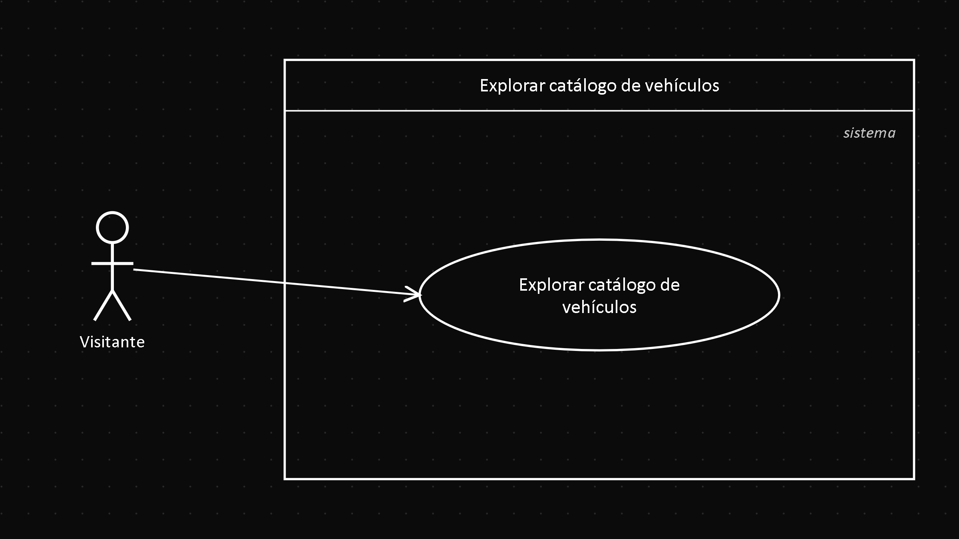
Campo | Valor
Actor | Visitante
RF relacionado | RF2.1
Precondición | Ninguna — no requiere sesión iniciada
Postcondición | Se muestra el listado de vehículos AVAILABLE, con filtros opcionales

Descripción: cualquier visitante puede ver y filtrar (categoría, marca, motor, precio, fechas) el catálogo público de vehículos, sin necesidad de registrarse.

UC02 — Registrarse
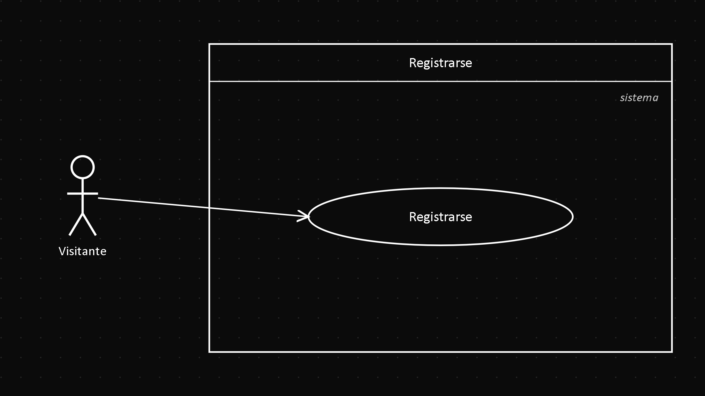
Campo | Valor
Actor | Visitante
RF relacionado | RF1.1
Precondición | El visitante no tiene cuenta en el sistema
Postcondición | Se crea una Person y un User con rol CLIENT

Descripción: el visitante completa nombre, apellido, email, username, contraseña y, opcionalmente, teléfono, para crear su cuenta de Cliente.

UC03 — Iniciar sesión
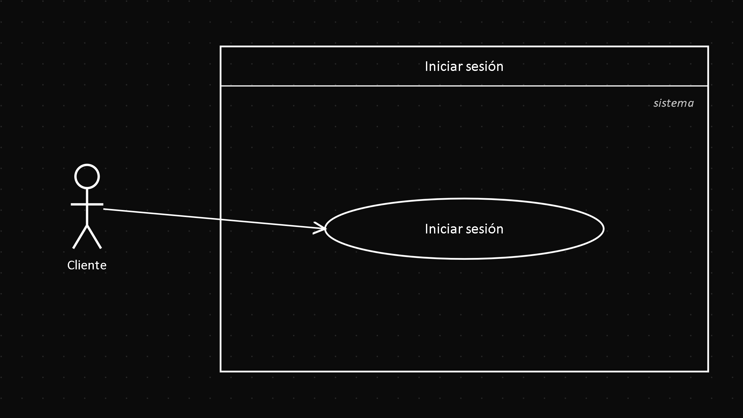
Campo | Valor
Actor | Cliente
RF relacionado | RF1.2
Precondición | El usuario tiene una cuenta con status = ACTIVE
Postcondición | Se emiten access token (30 min) y refresh token (7 días)

Descripción: el usuario se autentica con su email o username y su contraseña.

UC04 — Recuperar contraseña
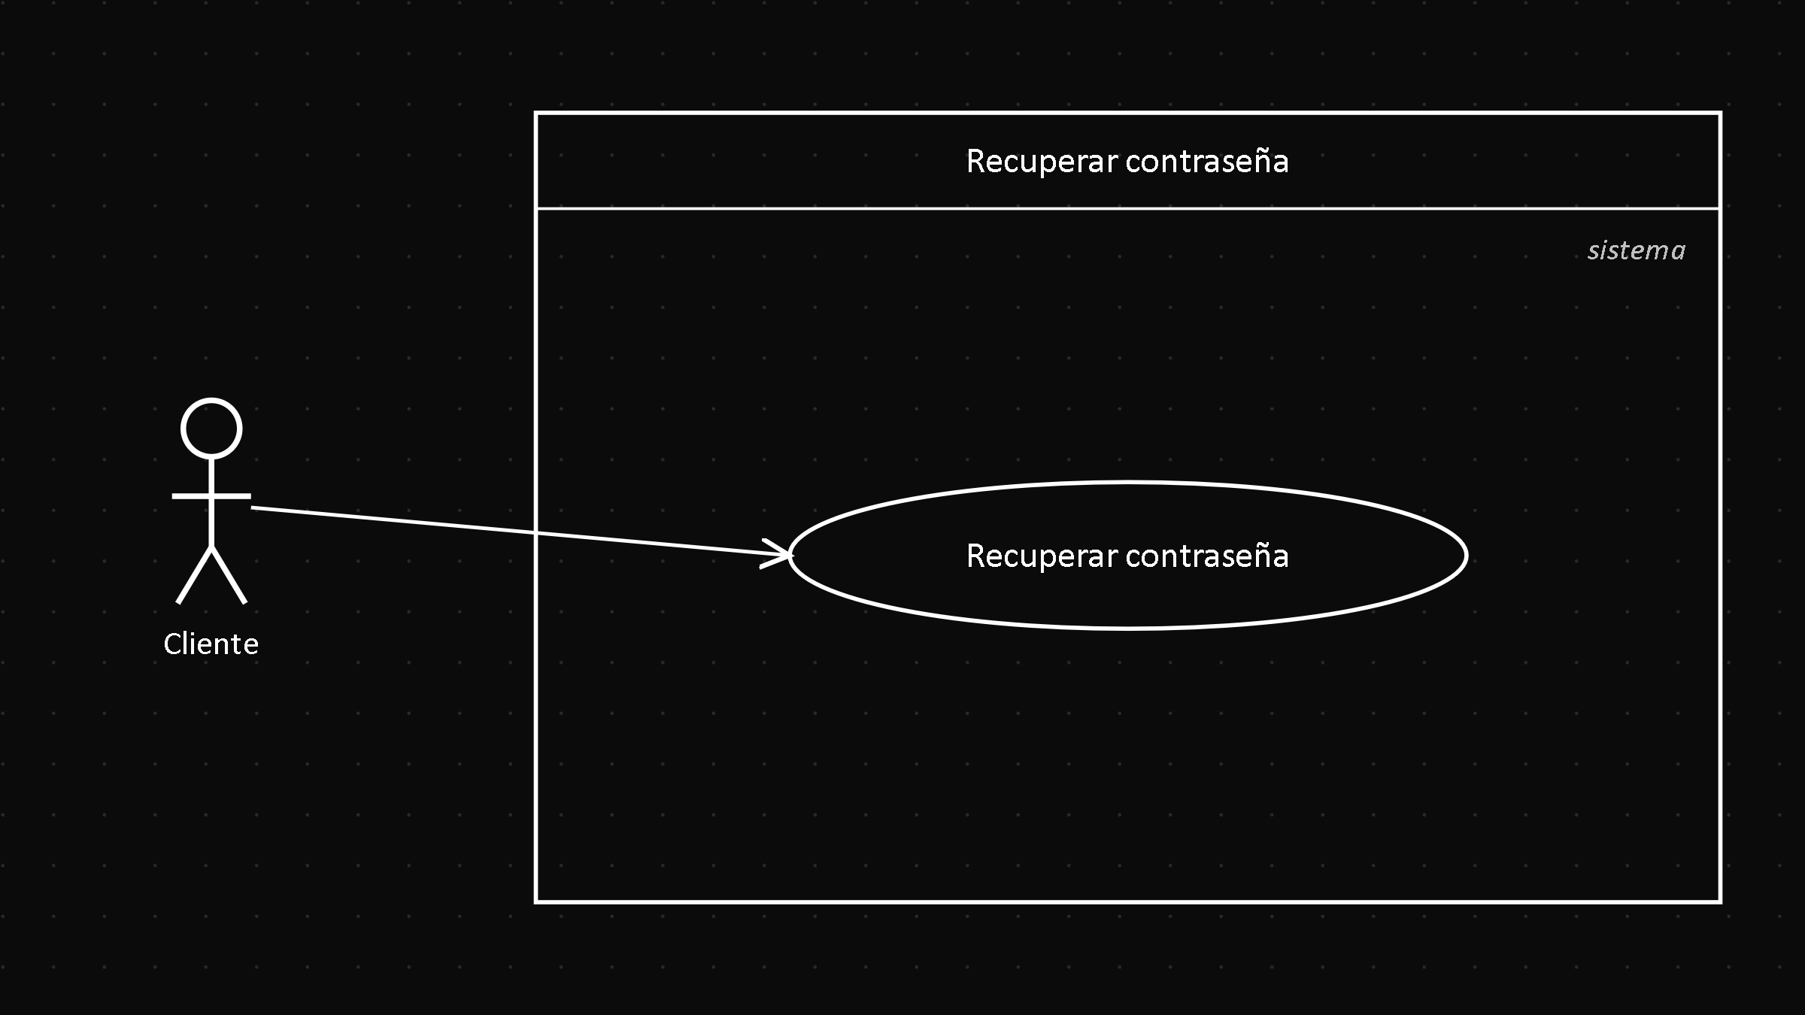
Campo | Valor
Actor | Cliente
RF relacionado | RF1.3
Precondición | El usuario olvidó su contraseña y tiene una cuenta registrada
Postcondición | La contraseña queda actualizada y todas sus sesiones se cierran

Descripción: el usuario solicita un código de recuperación por email (6 dígitos, válido por 15 minutos) y lo usa junto con una contraseña nueva.

UC05 — Gestionar mi perfil
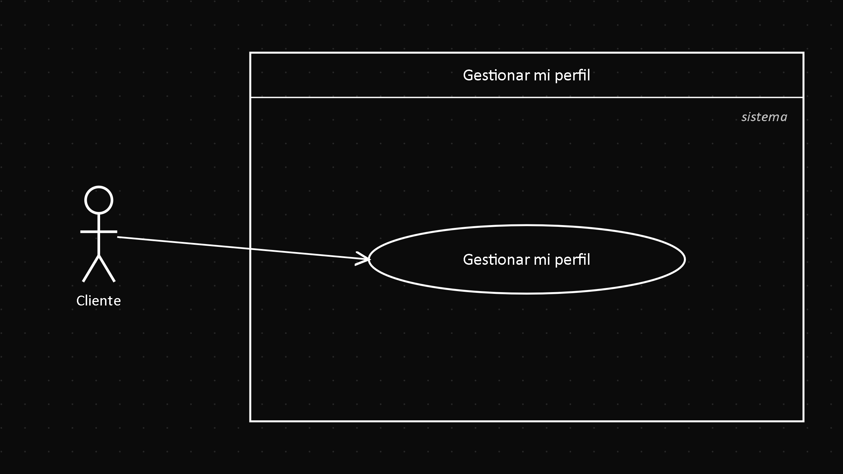
Campo | Valor
Actor | Cliente
RF relacionado | RF1.4, RF1.5
Precondición | El Cliente está autenticado
Postcondición | Los datos de perfil quedan actualizados

Descripción: el Cliente actualiza nombre, teléfono, foto o email (este último, confirmando con su contraseña actual), y puede cambiar su contraseña desde la sesión activa.

UC06 — Crear una reserva
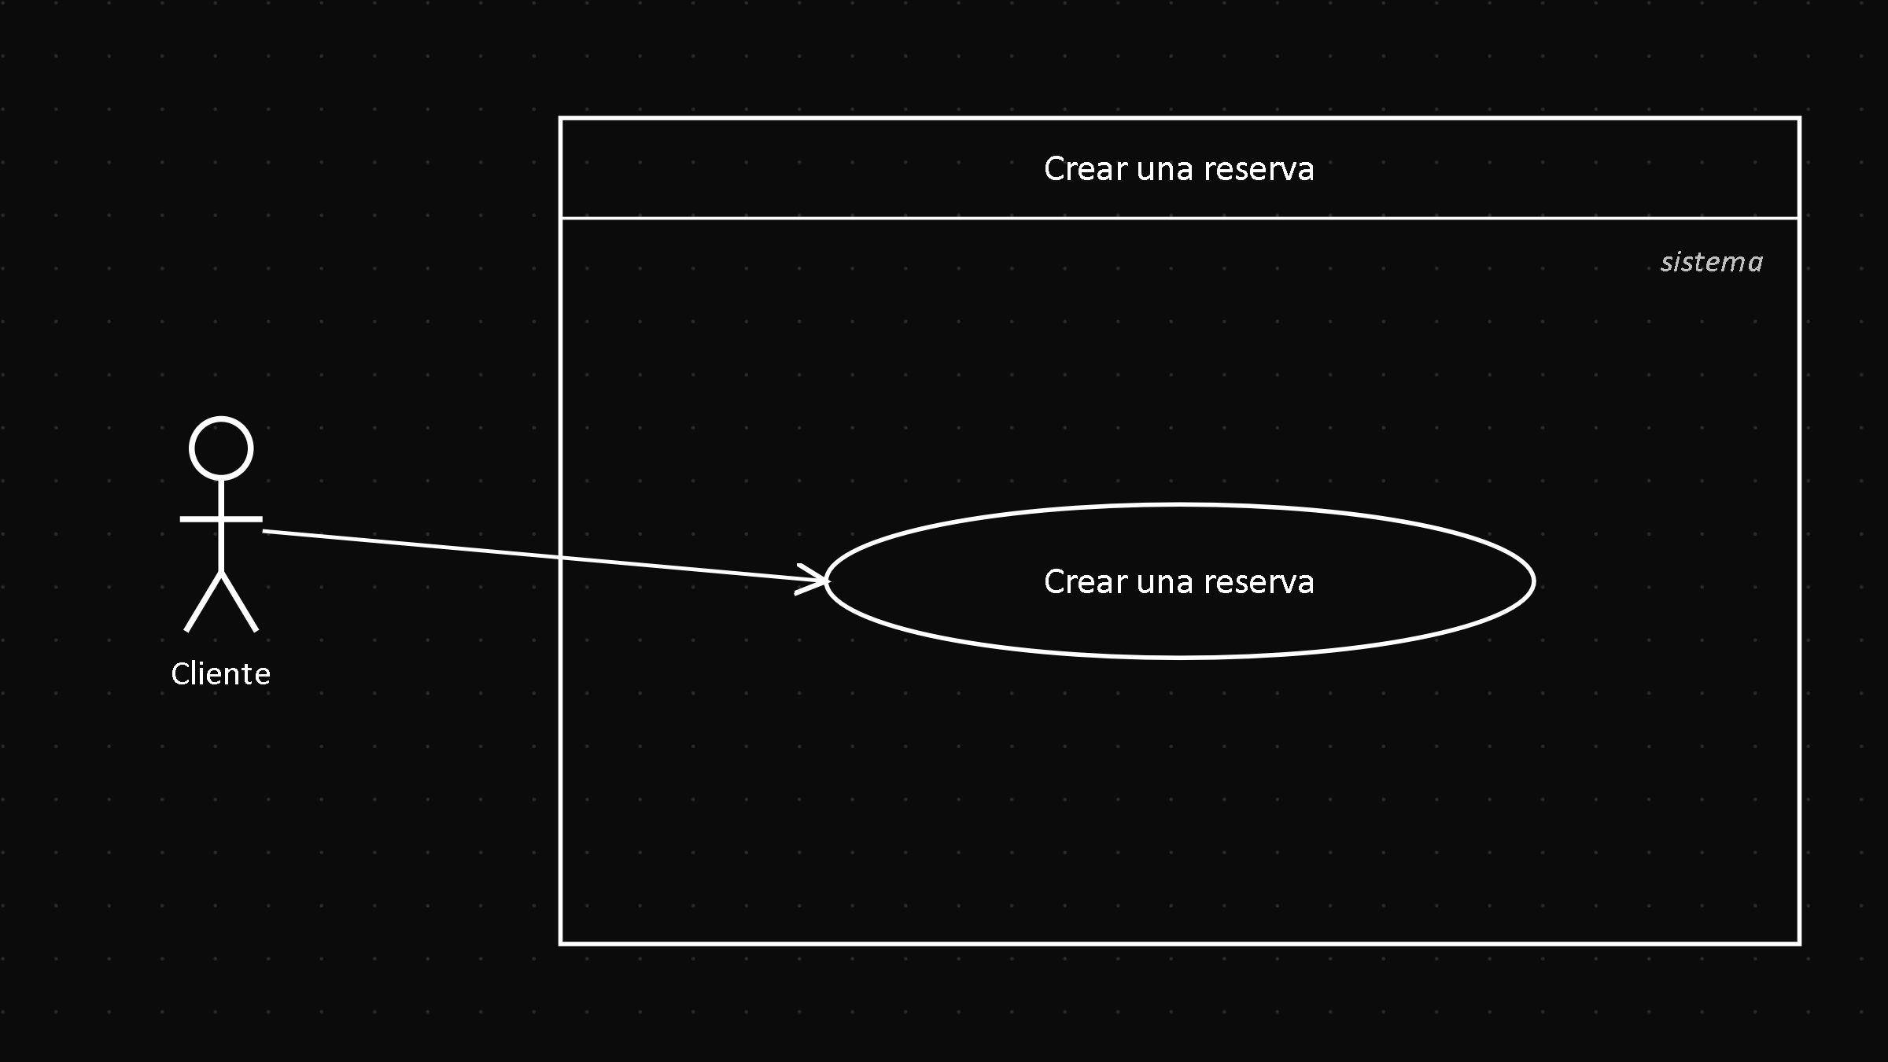
Campo | Valor
Actor | Cliente
RF relacionado | RF3.1, RF2.2
Precondición | Cliente autenticado; el vehículo elegido está disponible en las fechas solicitadas
Postcondición | Reservation creada en estado PENDING_PAYMENT

Descripción: el Cliente selecciona vehículo, fechas, sucursales de recogida/devolución y, opcionalmente, un seguro, y acepta los términos y condiciones.

UC07 — Ver y modificar mis reservas
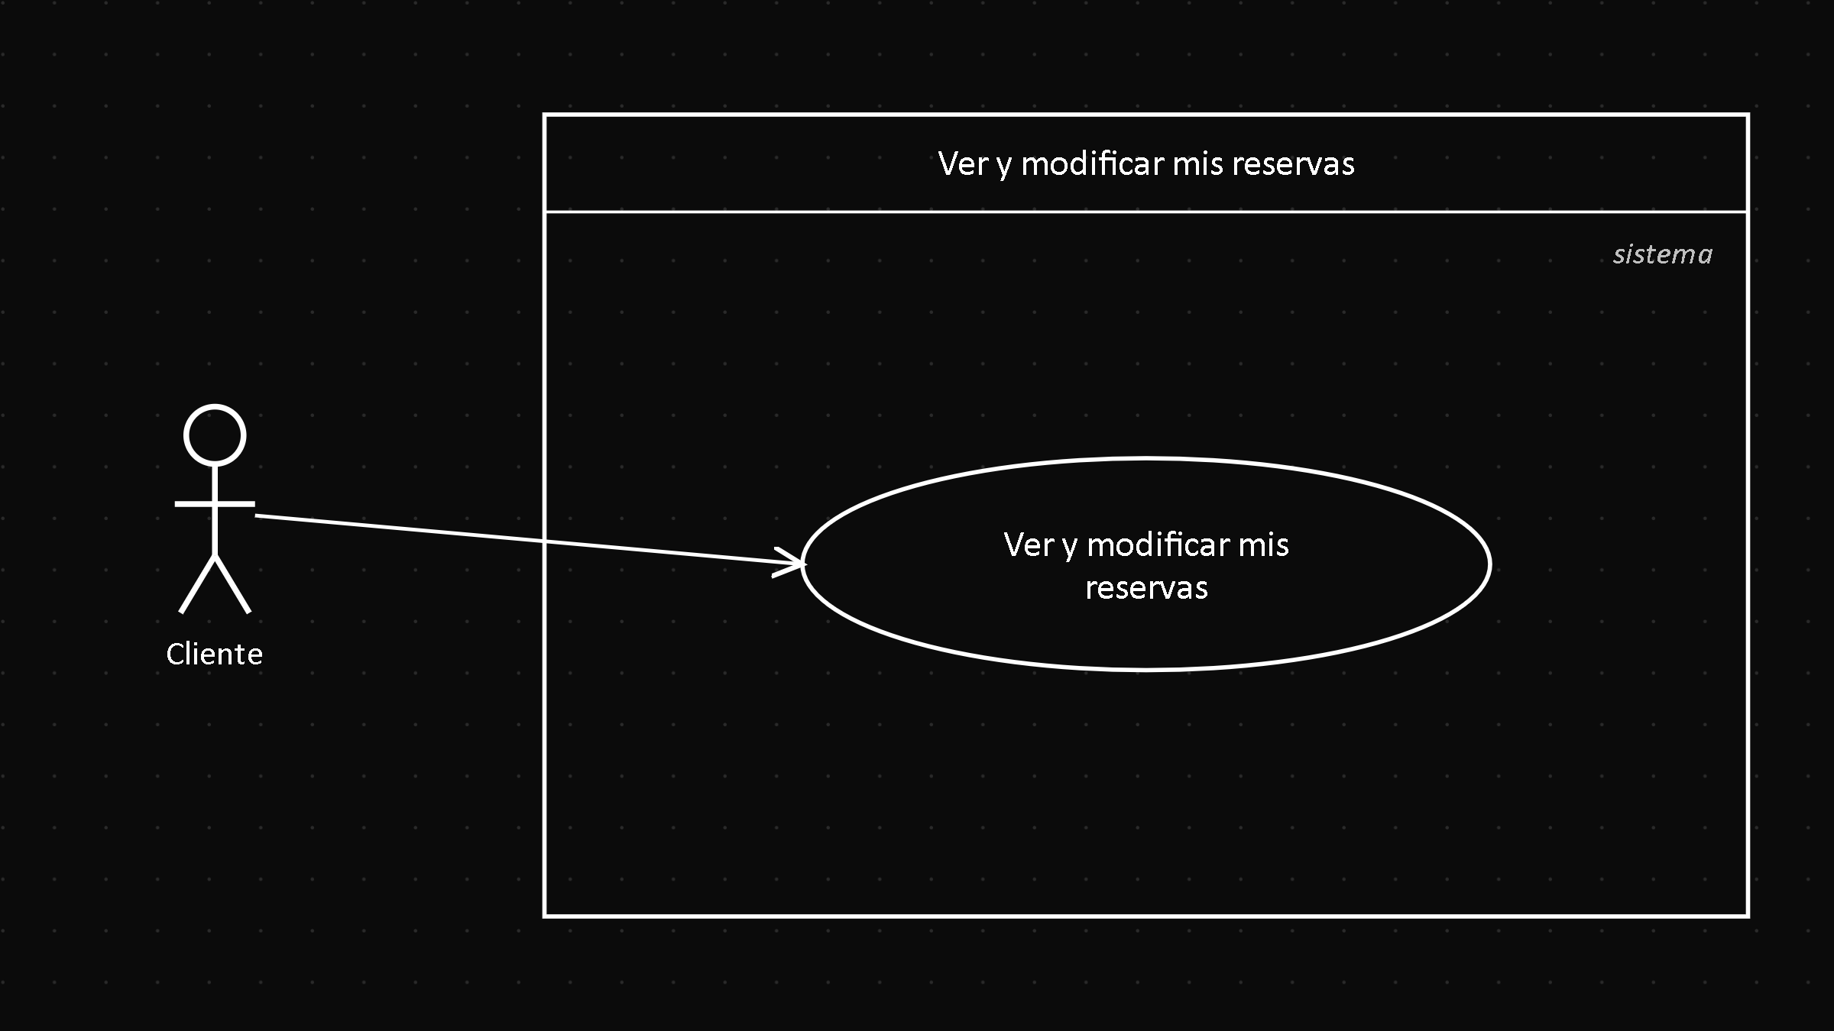
Campo | Valor
Actor | Cliente
RF relacionado | RF3.2
Precondición | El Cliente tiene al menos una reserva
Postcondición | La fecha de devolución o la sucursal de devolución quedan actualizadas

Descripción: el Cliente consulta sus reservas y puede extender la fecha de devolución o cambiar la sucursal de devolución, siempre con al menos 3 días de anticipación.

UC08 — Cancelar una reserva
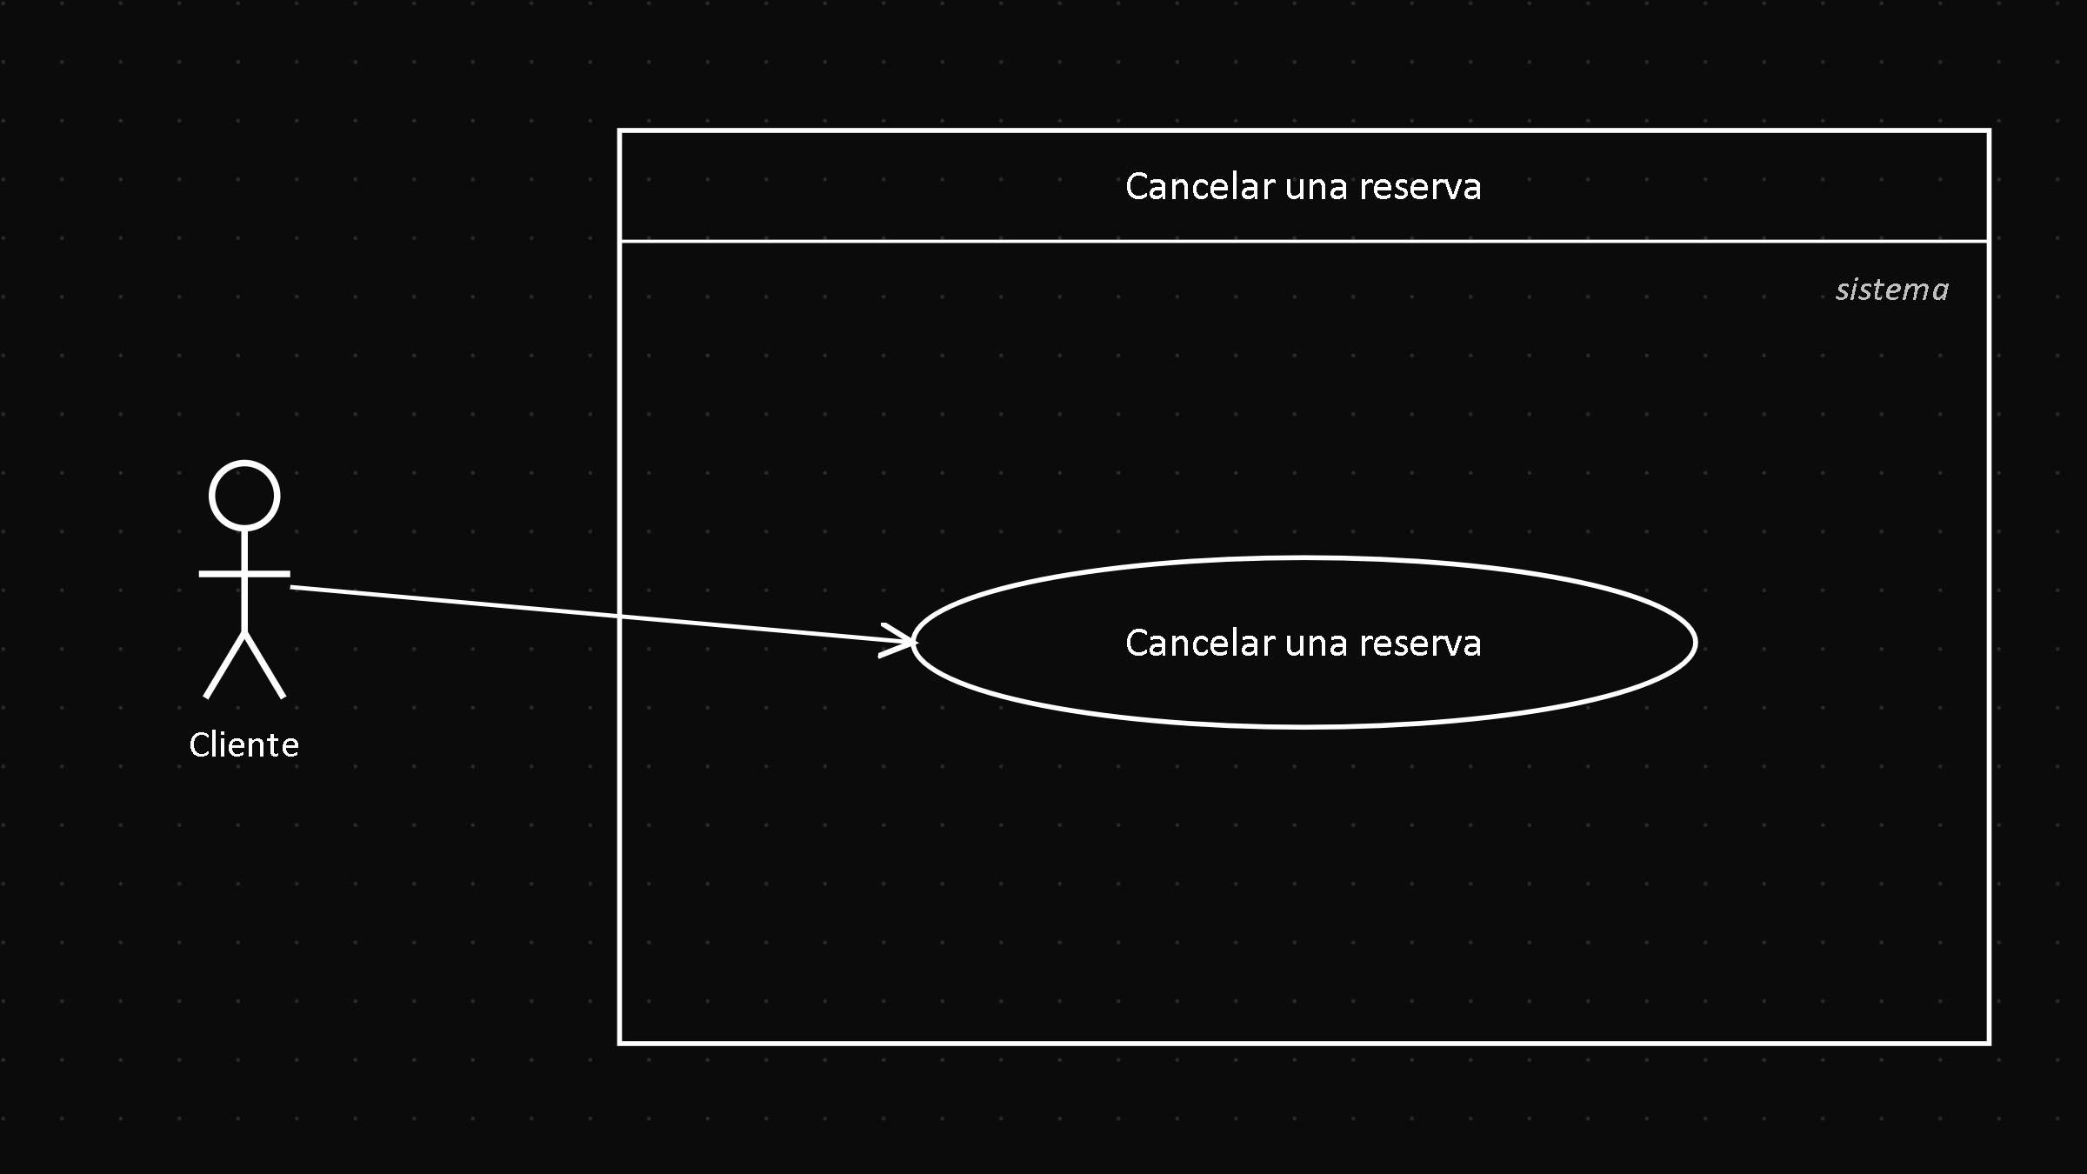
Campo | Valor
Actor | Cliente
RF relacionado | RF3.3
Precondición | Faltan 3 días o más para start_date
Postcondición | Reservation.status = CANCELLED, sin cargo

Descripción: el Cliente cancela una reserva propia sin penalización, siempre que falten al menos 3 días para la fecha de recogida.

UC09 — Pagar una reserva
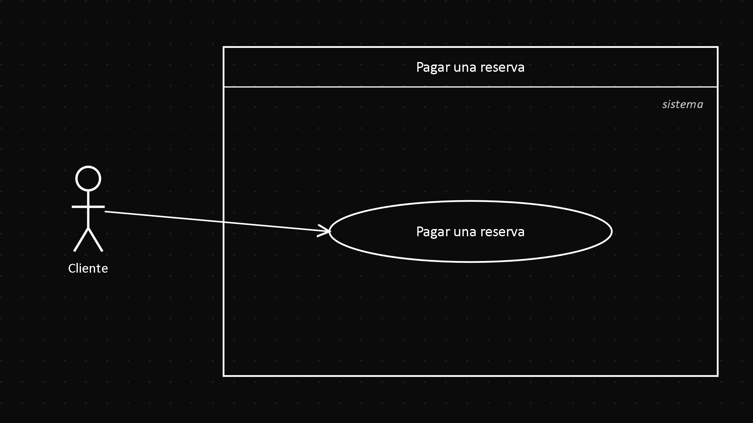
Campo | Valor
Actor | Cliente
RF relacionado | RF5.1
Precondición | Reserva en PENDING_PAYMENT
Postcondición | Payment creado en PENDING_REVIEW; reserva pasa a PENDING_REVIEW

Descripción: el Cliente transfiere a la cuenta bancaria mostrada como código QR y sube el comprobante de pago para que un Administrador lo revise.

UC10 — Consultar mis facturas
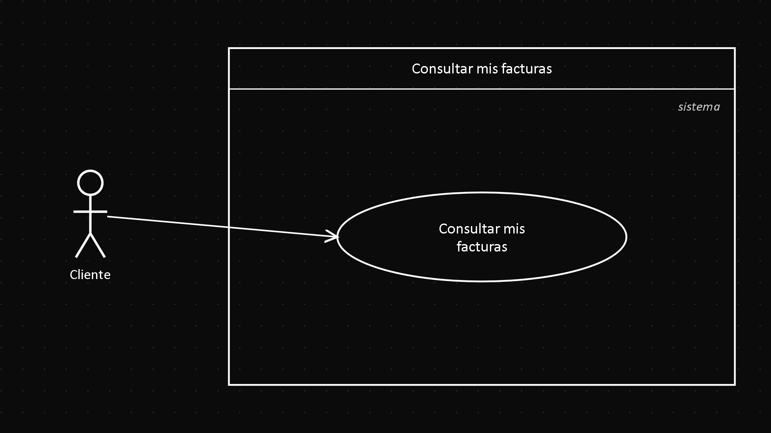
Campo | Valor
Actor | Cliente
RF relacionado | RF5.2
Precondición | El Cliente tiene al menos un pago aprobado
Postcondición | Se muestra o descarga el PDF de la factura

Descripción: el Cliente consulta y descarga las facturas generadas automáticamente tras un pago aprobado.

UC11 — Ver mis notificaciones
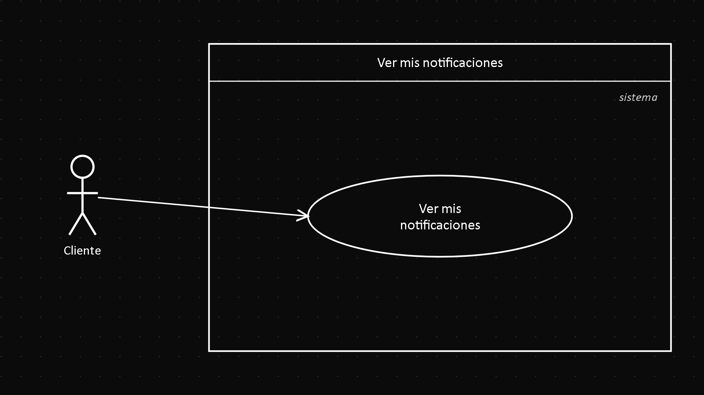
Campo | Valor
Actor | Cliente
RF relacionado | RF7.1
Precondición | El Cliente está autenticado
Postcondición | Las notificaciones consultadas pueden marcarse como leídas

Descripción: el Cliente ve dentro de la aplicación las notificaciones generadas por eventos de sus reservas y pagos.

UC12 — Gestionar vehículos
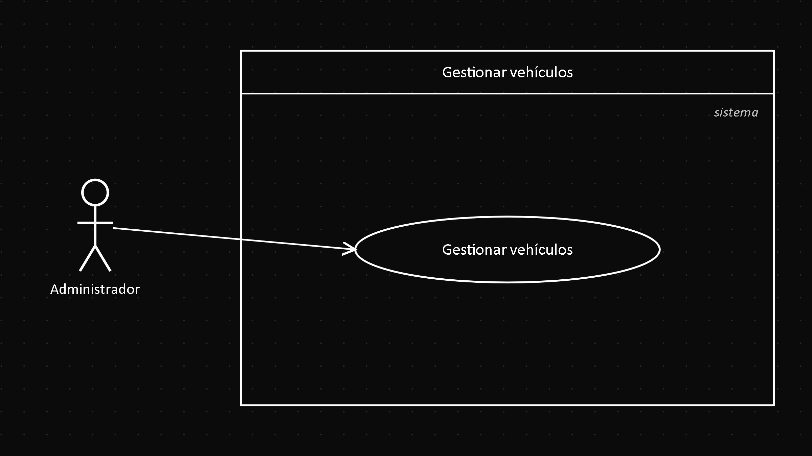
Campo | Valor
Actor | Administrador
RF relacionado | RF8.2
Precondición | El Administrador está autenticado
Postcondición | El catálogo de vehículos queda actualizado

Descripción: el Administrador registra, edita o elimina vehículos, y consulta el inventario completo filtrando por estado.

UC13 — Gestionar sucursales
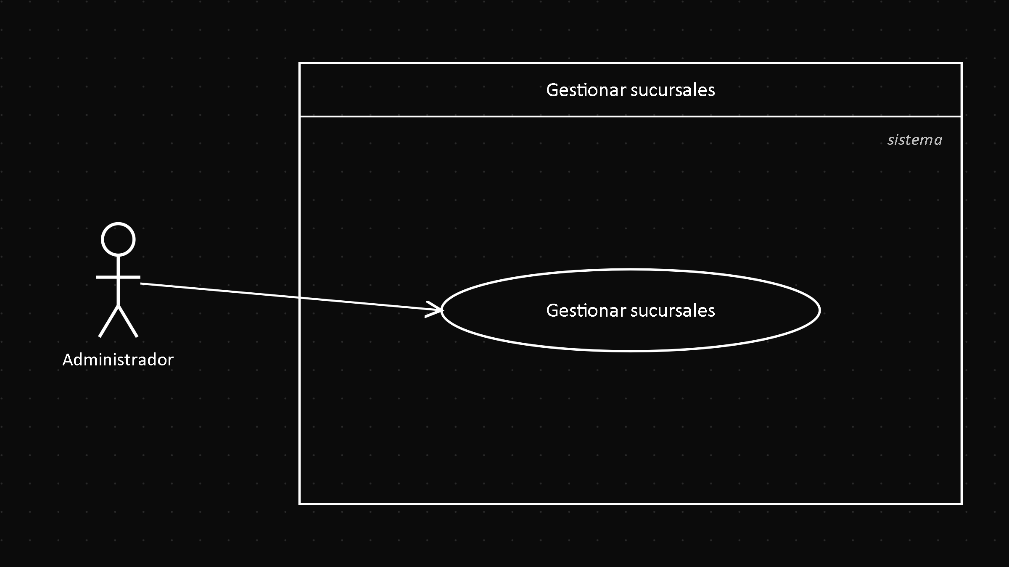
Campo | Valor
Actor | Administrador
RF relacionado | RF8.4
Precondición | El Administrador está autenticado
Postcondición | La sucursal queda creada, editada o eliminada

Descripción: el Administrador crea, edita o elimina sucursales, y puede ubicarlas en un mapa.

UC14 — Gestionar mantenimiento de la flota
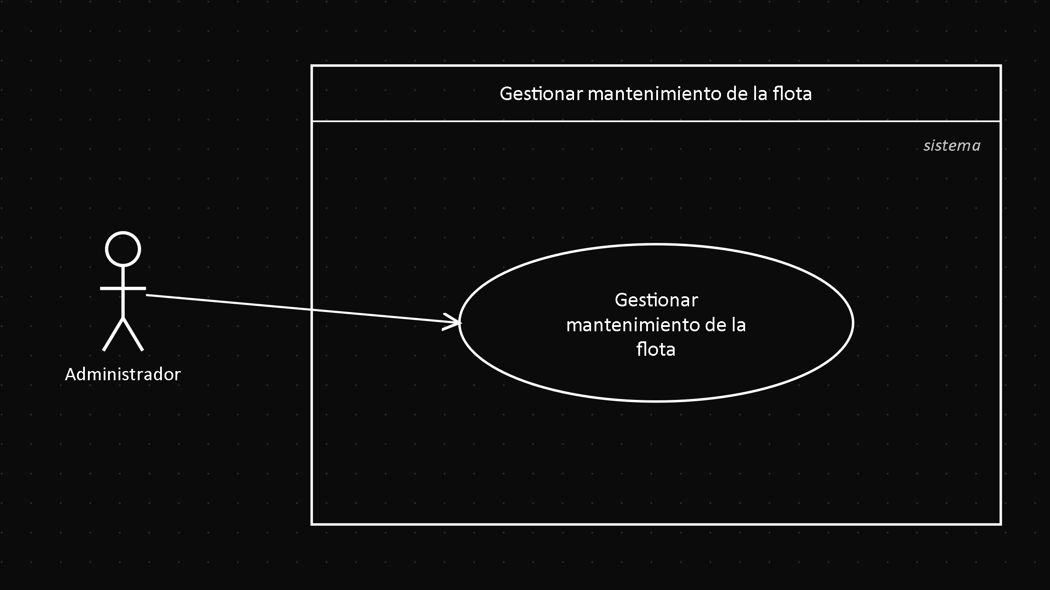
Campo | Valor
Actor | Administrador
RF relacionado | RF8.3, RF8.7
Precondición | El vehículo no está RETIRED
Postcondición | El mantenimiento queda programado, iniciado, completado o cancelado

Descripción: el Administrador programa, inicia, completa o cancela mantenimientos de un vehículo, y consulta su historial.

UC15 — Registrar recogida y devolución
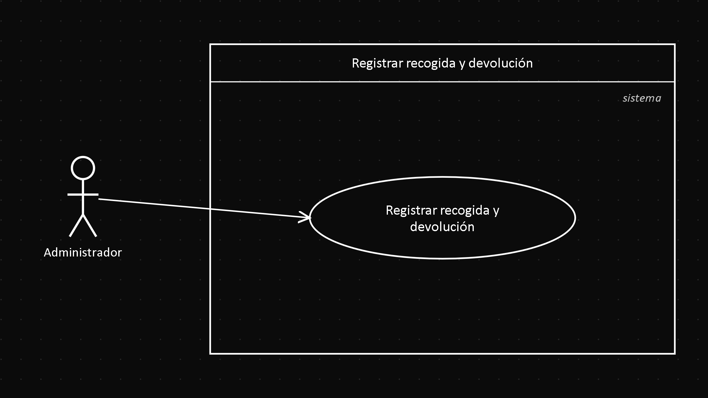
Campo | Valor
Actor | Administrador
RF relacionado | RF4.1, RF4.2
Precondición | Reserva en CONFIRMED (para la recogida)
Postcondición | Rental creado o completado; el estado del vehículo cambia

Descripción: el Administrador registra, en sucursal, la entrega y la devolución física del vehículo, con el kilometraje inicial y final.

UC16 — Revisar comprobantes de pago
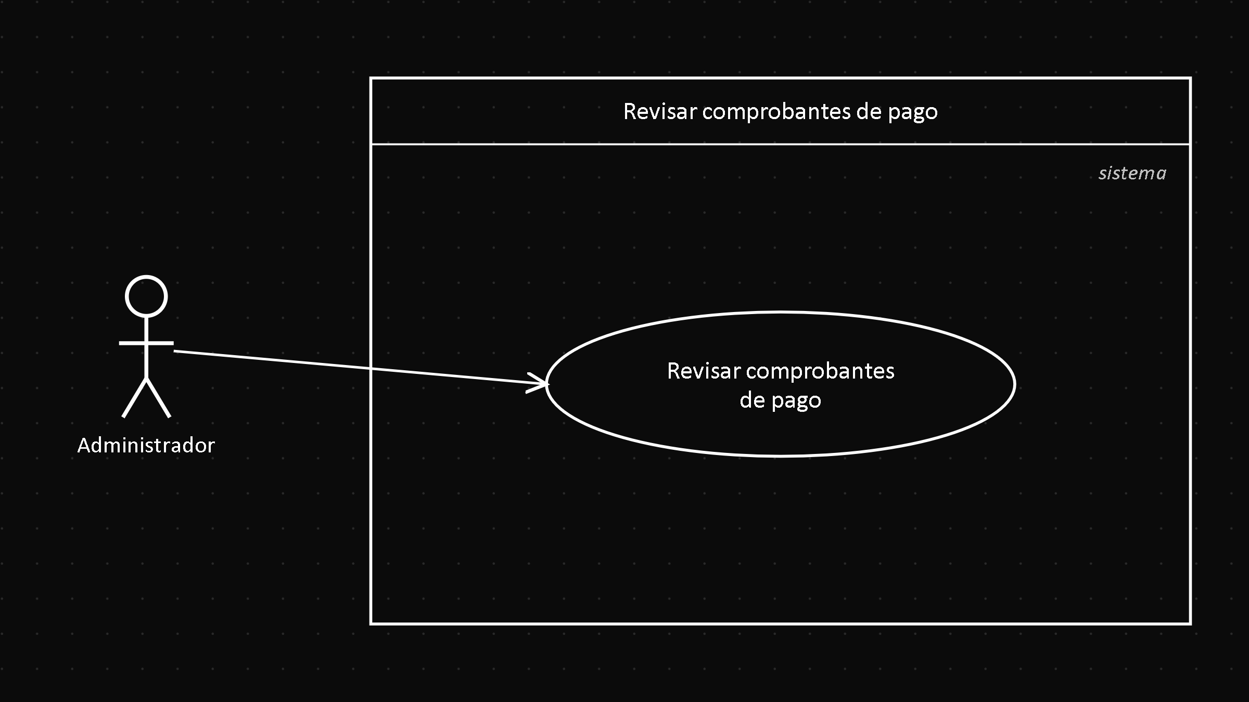
Campo | Valor
Actor | Administrador
RF relacionado | RF5.1, RF8.5
Precondición | Hay un Payment en PENDING_REVIEW
Postcondición | El pago queda APPROVED o REJECTED

Descripción: el Administrador revisa el comprobante subido por el Cliente y decide aprobarlo o rechazarlo.

UC17 — Administrar reservas de la empresa
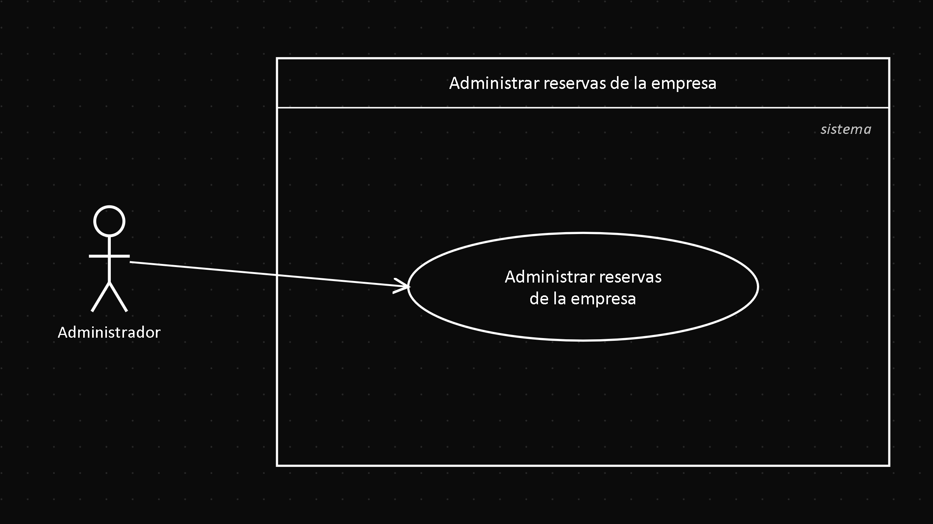
Campo | Valor
Actor | Administrador
RF relacionado | RF8.5
Precondición | El Administrador está autenticado
Postcondición | Se muestra el listado completo de reservas, con su información de pago

Descripción: el Administrador consulta todas las reservas del sistema, no solo las propias, y gestiona los planes de seguro disponibles.

UC18 — Rastrear ubicación de vehículos
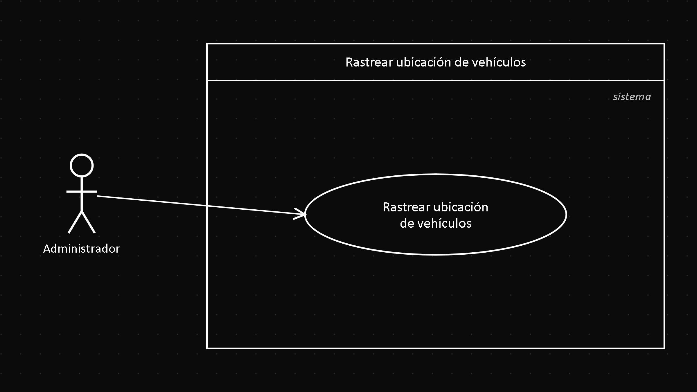
Campo | Valor
Actor | Administrador
RF relacionado | RF6.1, RF6.2
Precondición | El vehículo está o estuvo en estado RENTED
Postcondición | Se muestra la ubicación actual o el historial de rutas

Descripción: el Administrador consulta la última ubicación de un vehículo alquilado o el historial completo de un alquiler ya finalizado.

UC19 — Gestionar planes de seguro
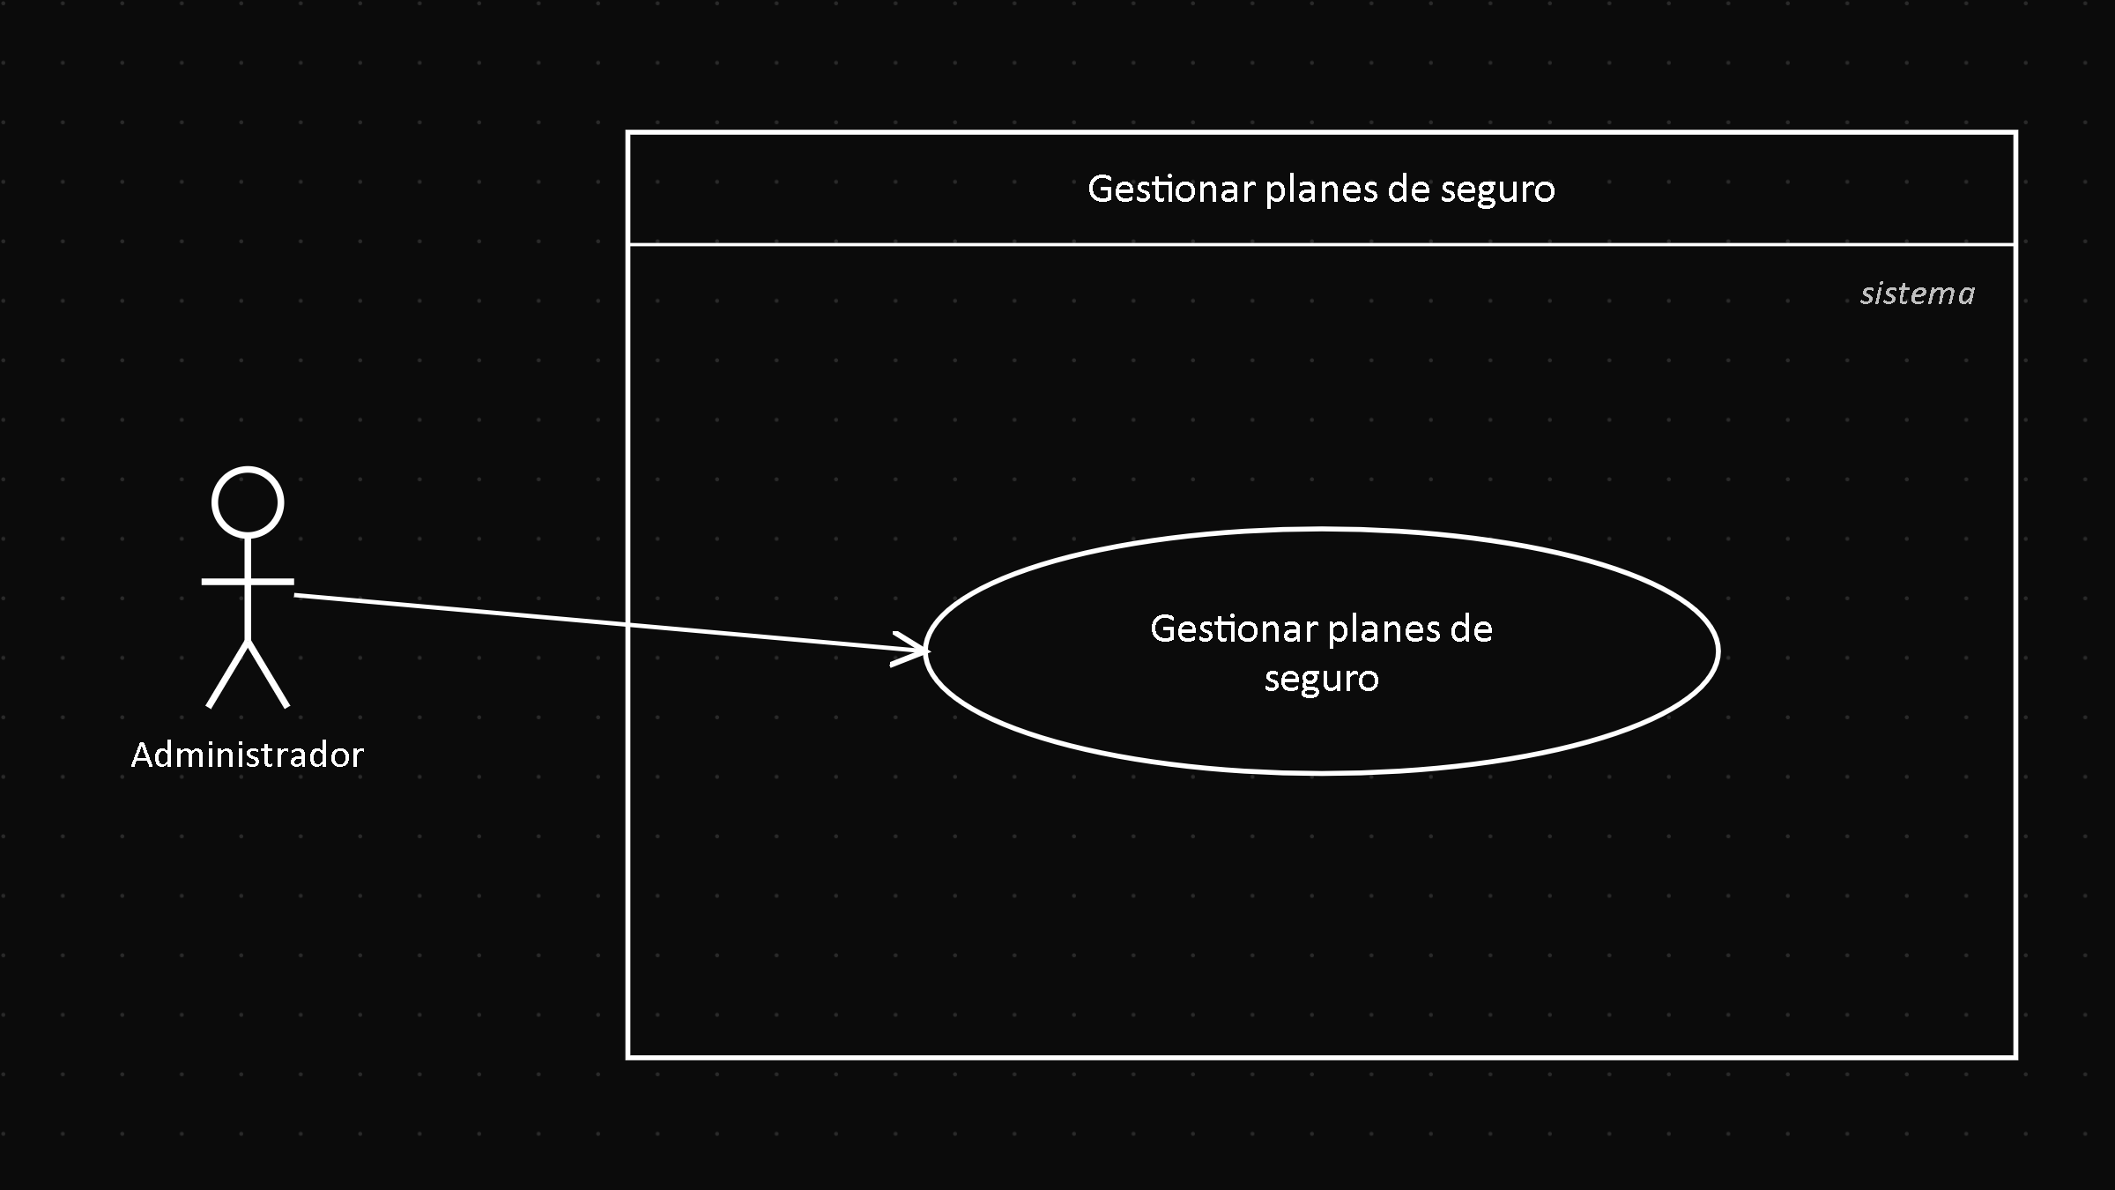
Campo | Valor
Actor | Administrador
RF relacionado | RF8.5
Precondición | El Administrador está autenticado
Postcondición | El plan de seguro queda creado o editado

Descripción: el Administrador crea o edita los planes de seguro (First Aid, Standard, All-Risk) que el Cliente puede elegir al reservar.

UC20 — Gestionar usuarios administrativos
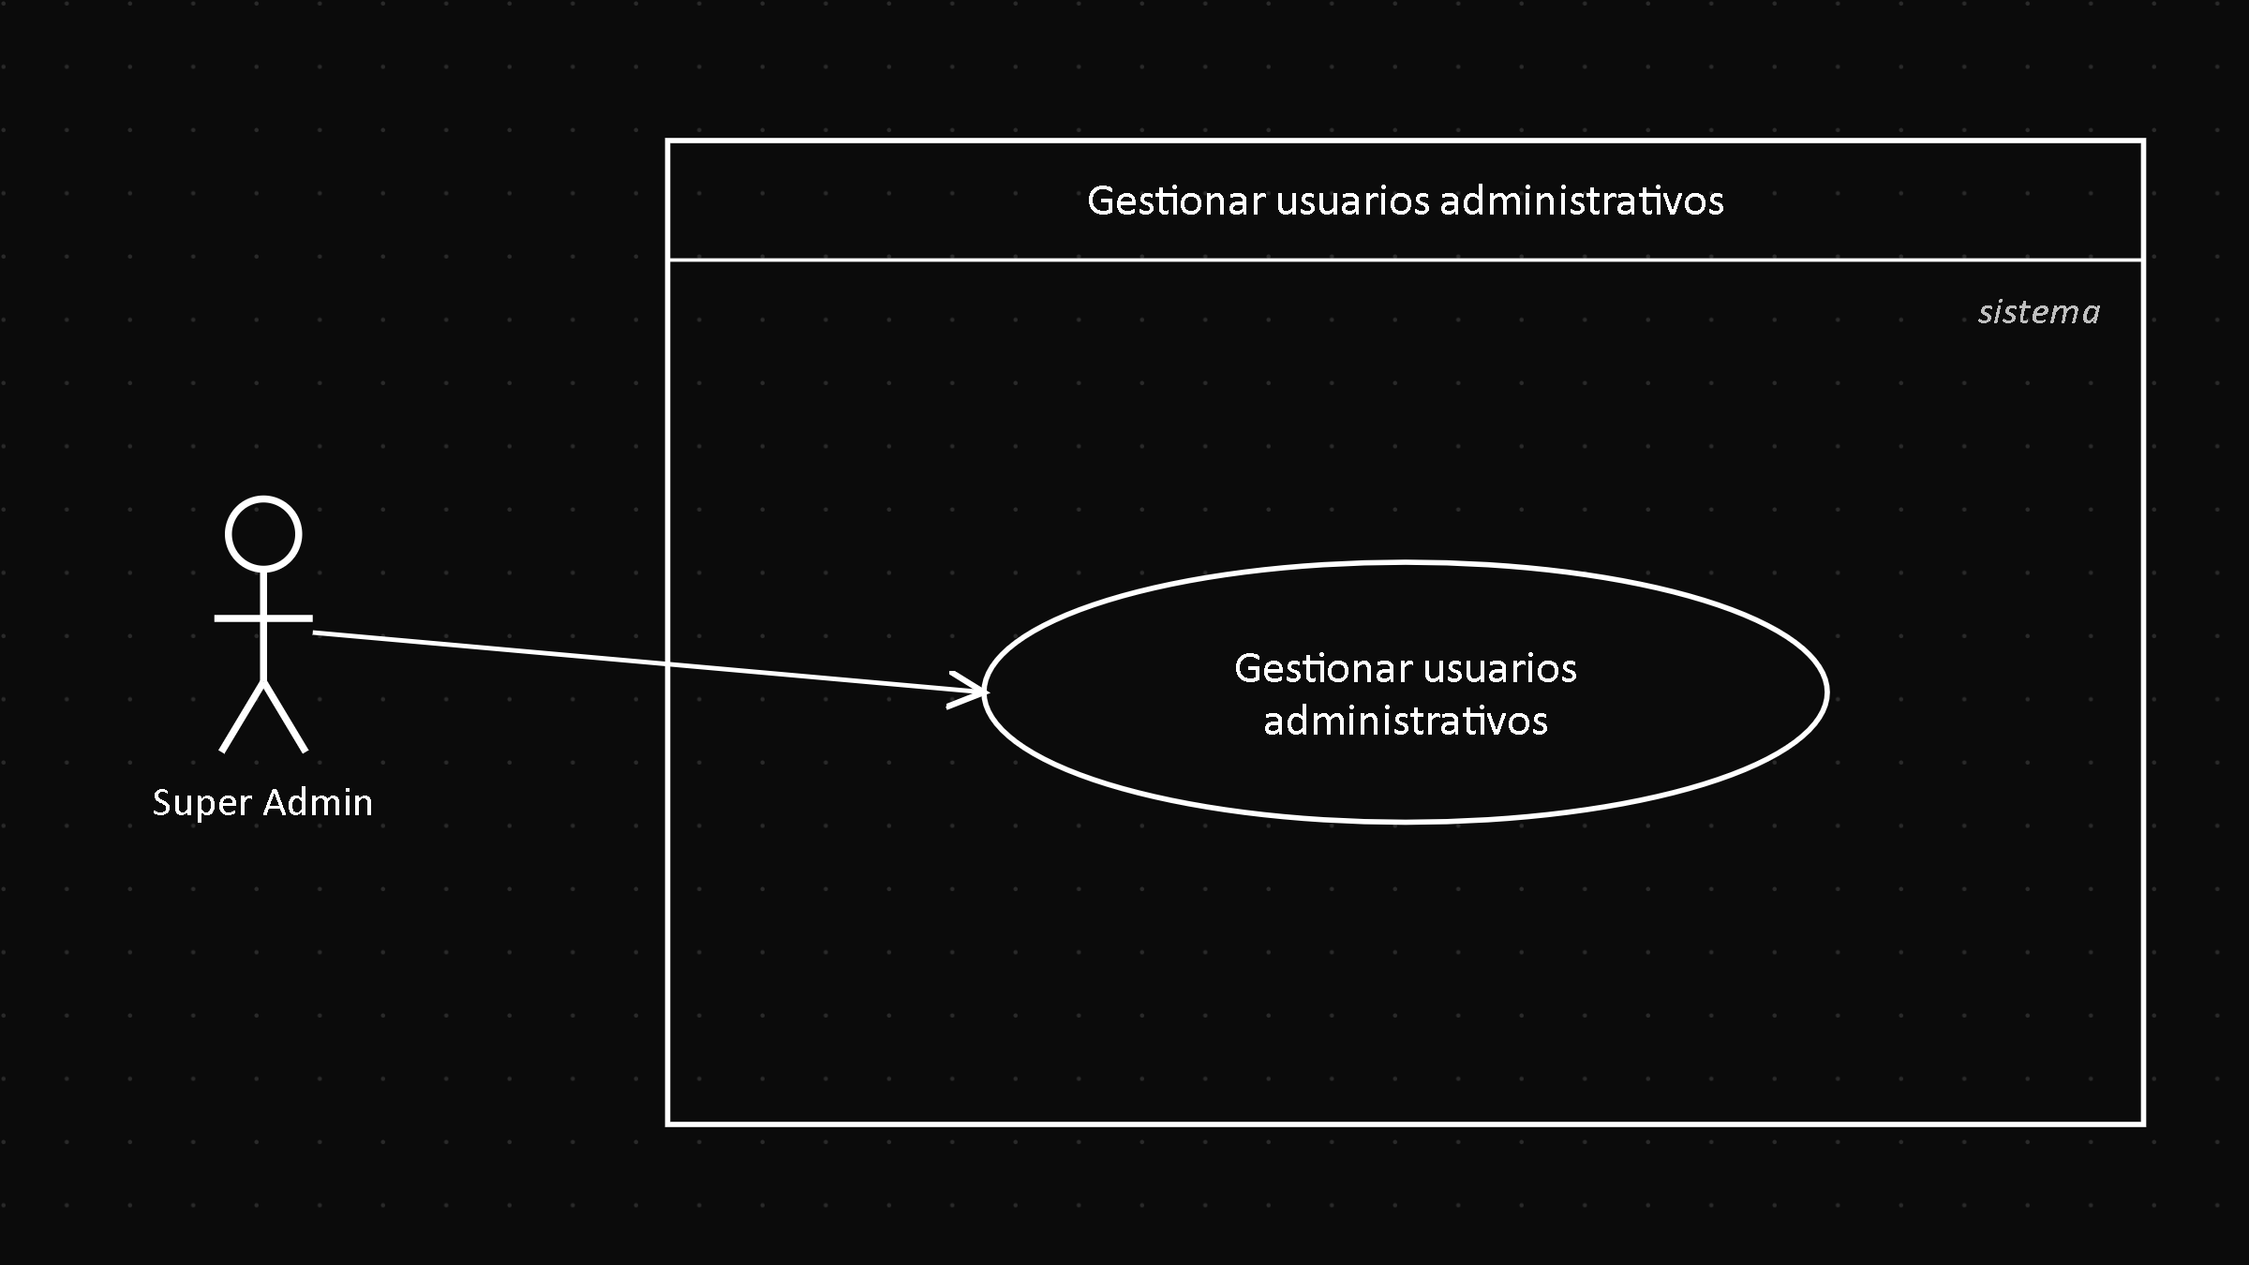
Campo | Valor
Actor | Super Admin
RF relacionado | RF8.1
Precondición | El Super Admin está autenticado
Postcondición | El rol o el estado de la cuenta quedan actualizados

Descripción: el Super Admin otorga o revoca roles administrativos, y activa o desactiva cuentas de usuario.

UC21 — Gestionar cuentas bancarias
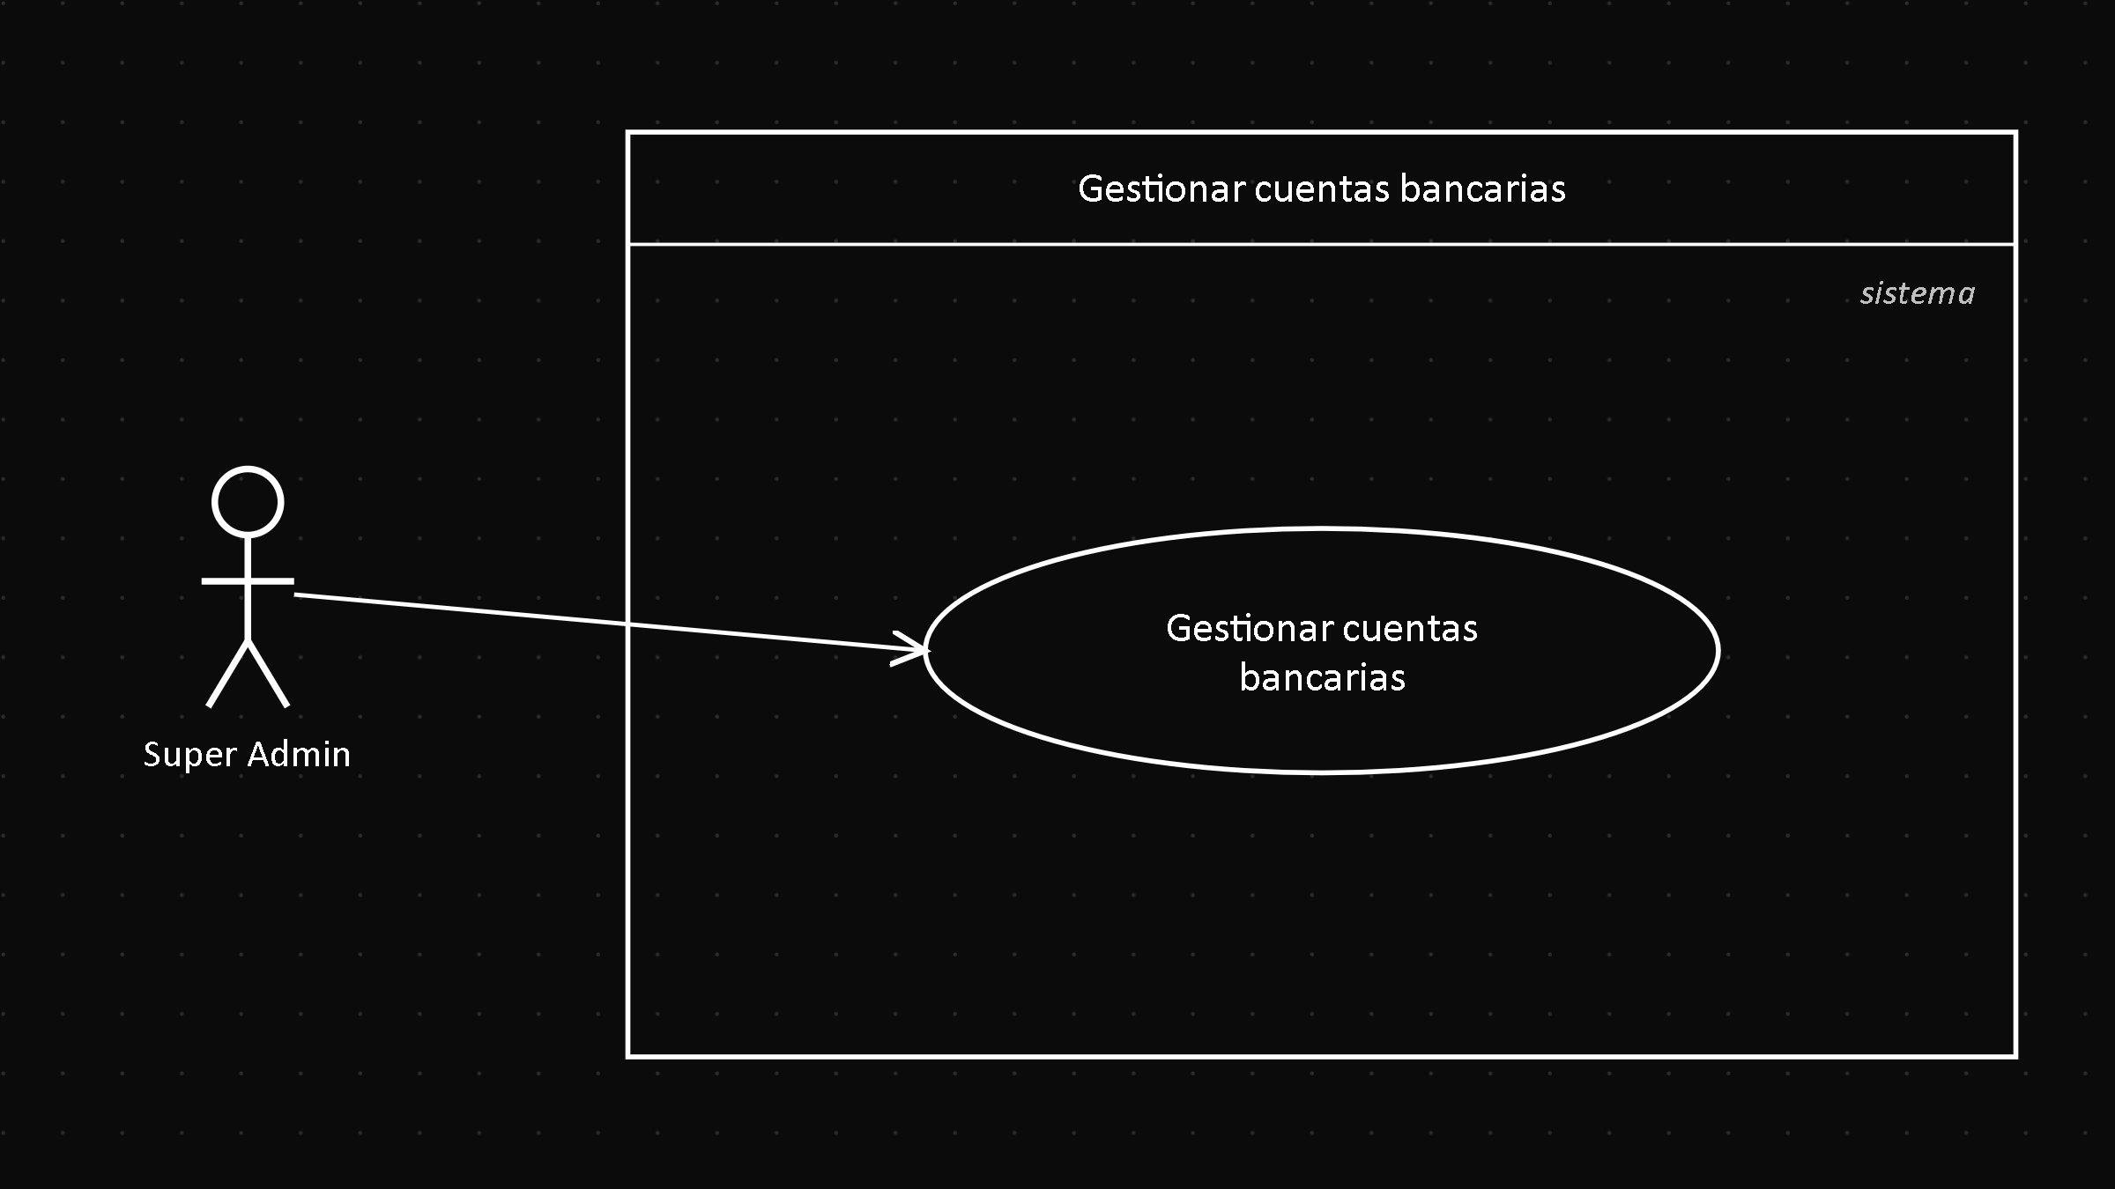
Campo | Valor
Actor | Super Admin
RF relacionado | RF8.6
Precondición | El Super Admin está autenticado
Postcondición | La cuenta bancaria queda creada, editada o desactivada

Descripción: el Super Admin administra las cuentas bancarias de la empresa que se ofrecen como destino de pago en el checkout.

5. Referencias
Título del documento | Referencia
Especificación de Requisitos de Software | 01-informe-especificacion-requisitos/SRS.md (este repositorio)
Diagramas de secuencia | 02-Diagramas-de-Secuencia.md (esta carpeta)
Diagramas de actividad | 03-Diagramas-de-Actividad.md (esta carpeta)
Diagramas de estados | 04-Diagramas-de-Estados.md (esta carpeta)

